Jelovnik
9. TJEDAN od 2.11.2026.-06.11.2026.
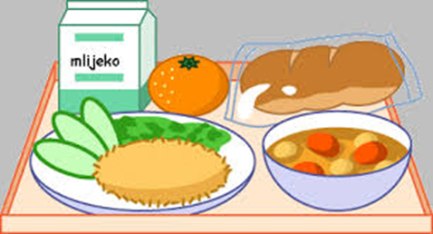 | Doručak | Ručak | Užina
Ponedjeljak | mlijeko, med, maslo, marmelada, kruh | špageti s mljevenim mesom, salata | rustika iz krušne peći s pršutom i sirom
Utorak | mlijeko, zdenka, ABC namaz, kruh | mesne okruglice u umaku, palenta, salata | voće
Srijeda | jogurt, šunka, sir, kruh | grah varivo s po0vrćem i tjesteninom, kranjska kobasica | voće
Četvrtak | mlijeko, med, maslo, marmelada, kruh | juha, pileći rižot, salata | panini pecivo s mortadelom
Petak | čaj, med, maslo, lino lada, kruh | pohani file oslića, blitva s krumpirom i maslinovim uljem, voće | soft pecivo s namazom od lješnjaka

10. TJEDAN od 09.11.2026.- 13.11.2026.
 | Doručak | Ručak | Užina
Ponedjeljak | mlijeko, med, maslo, marmelada, kruh | juha, lazanje s mljevenim mesom, salata | integralno pecivo sa sjemenkama, šunkom u ovitku i sirom
Utorak | jogurt, integralne i kukuruzne pahuljice | pečena pljeskavica lešo brokula s krumpirom i maslinovim uljem | voće
Srijeda | mlijeko, mliječni namazi, kruh | varivo od leće s piletinom i korjenastim povrćem | voće
Četvrtak | kakao, med, maslo, marmelada, kruh | pohani pileći file, riža na maslu, salata | soft pecivo s mesnim nareskom
Petak | čaj s medom i limunom, razni namazi, kruh | oslić ala bakalar, kolač | bakino pecivo s mliječnim namazom

11. TJEDAN od 16.11.2026.-20.11.2026.
 | Doručak | Ručak | Užina
Ponedjeljak | kakao, med, maslo, marmelada, kruh | fino varivo s junetinom | panini pecivo s mortadelom
Utorak | mlijeko, čajna kobasica, sir, kruh | mljeveno meso u umaku od rajčice, njoki, salata | voće
Srijeda | PRAZNIK
Četvrtak | tekući jogurt, čokoladne i zobene pahuljice | pečena piletina, rizi bizi , salata | rustika iz krušne peći s philadelphia namazom i purećom šunkom
Petak | čaj, med, maslo, lino lada, kruh | krem juha od povrća, tjestenina u umaku od rajčice s parmezanom, salata | voće

12. TJEDAN od 23.11.2026.-27.11.2026.
 | Doručak | Ručak | Užina
Ponedjeljak | kako, med, maslo, marmelada. kruh | tjestenina bolognese, salata | kukuruzna rustika s pršutom i sirom
Utorak | jogurt, ABC i zdenka namaz, kruh | varivo od ječma s korjenastim povrćem, pureća šunka | voće
Srijeda | mlijeko, kukuruzne i zobene pahuljice | sarma, kiseli kupus, pire krumpir | voće
Četvrtak | mlijeko, maslo, marmelada, kruh | juha, pohani pileći file, riža s kukuruzom šećercem | mesni narezak u bakinom pecivu
Petak | čaj, razni namazi, kruh | lešo cvjetača s krumpirom i maslinovim uljem, panirani štapići lignje | rustika iz krušne peći s mliječnim namazom

